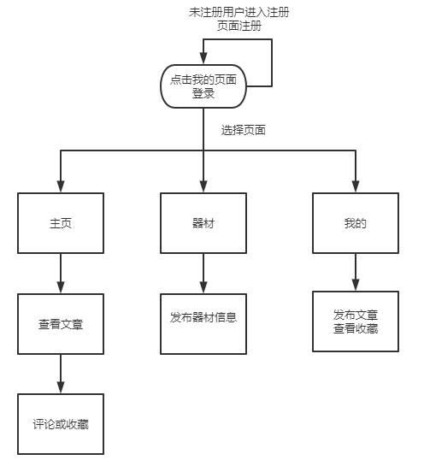

一、注册及登录

首先进入“我的”页面，点击头像登录

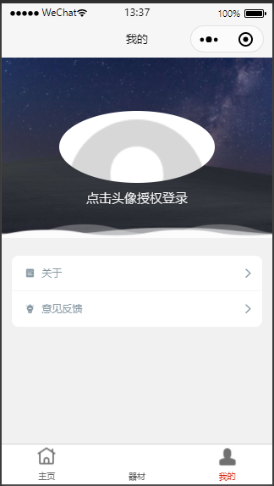

点击允许

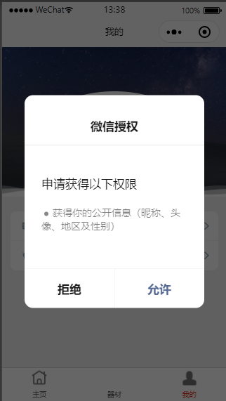

授权后页面自动跳转，如果当前微信账号没有在本小程序注册健身账号，则会前往注册健身账号页面。

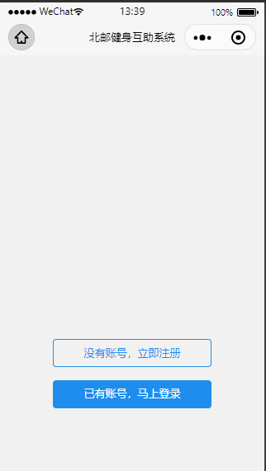

点击立即注册

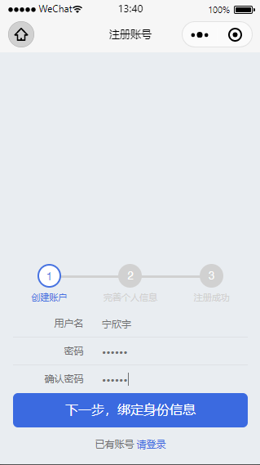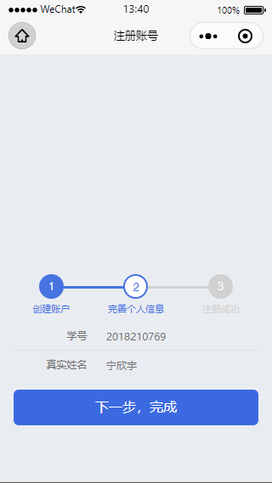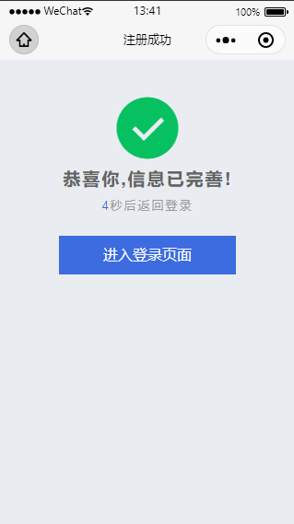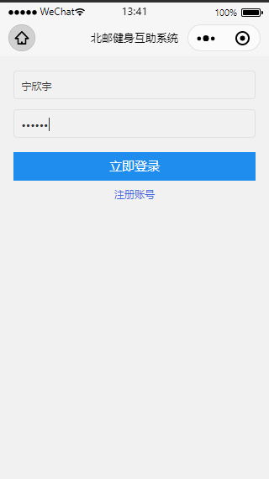

依次填写上述信息，最后登录后会跳转至小程序主页（下次登录如果当前微信账号已注册会直接登录）

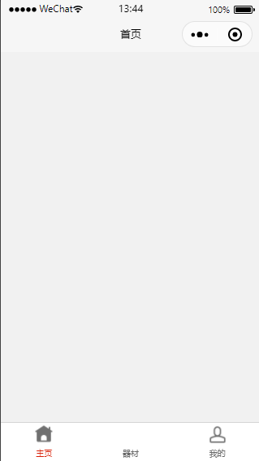

二、发布文章（互助动态）

主页显示当前所有用户的健身文章，可以进行评论和收藏。目前没有文章，所以是空的。

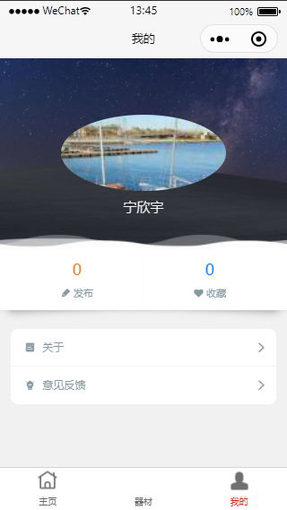进入“我的”页面，点击发布

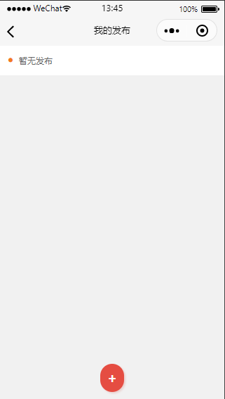点击+号新建发布

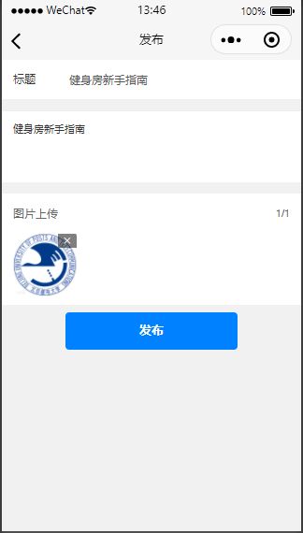输入标题内容和图片，点击发布

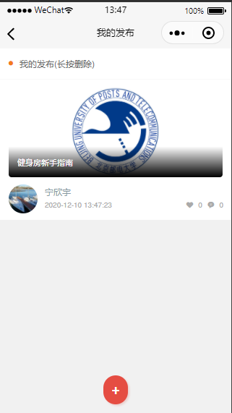 发布成功后显示我的发布。

三、浏览当前文章

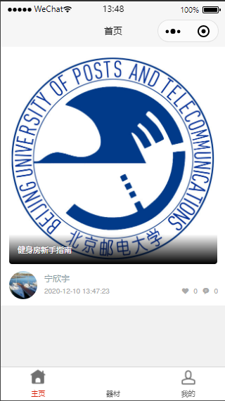

回到主页刷新，新文章出现了。

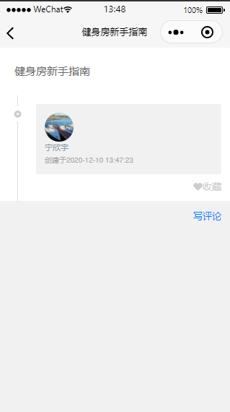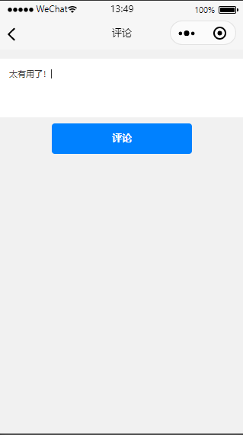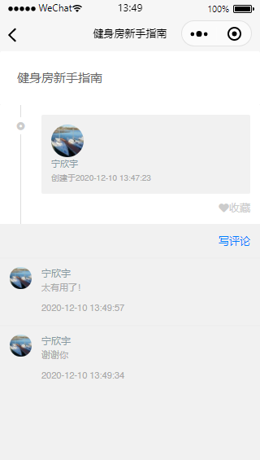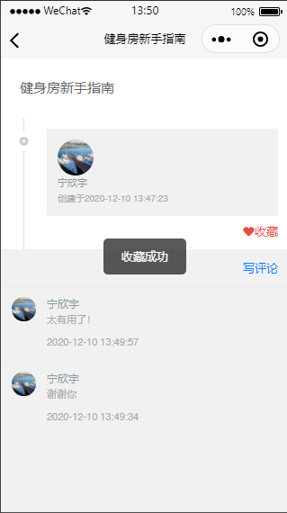

点击文章进入详情页面，可以查看文章内容、评论或收藏。

四、器材共享发布

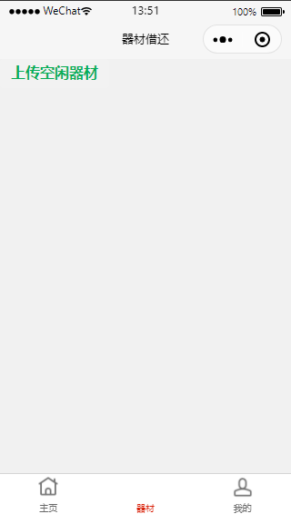进入器材页面

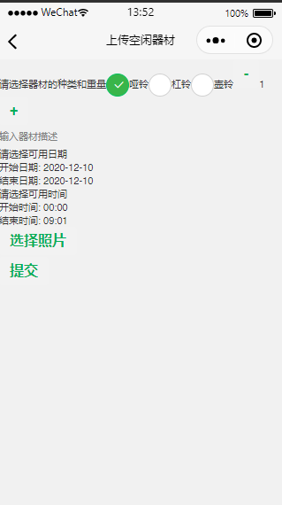输入器材相关信息

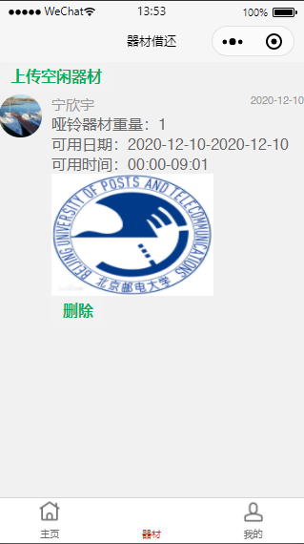

返回页面后刷新，目前发布的器材会显示在页面当中。